ESTADO DO RIO GRANDE DO NORTE
CÂMARA MUNICIPAL DE SÃO JOÃO DO SABUGI

REQUERIMENTO Nº. 063/2018

Requeiro a V. Ex.ª, com base no artigo 154 do Regimento Interno e ouvido o plenário, que seja encaminhado oficio a empresa responsável pelo asfalto em frente à praça, para que a mesma faça uma correção no serviço feito.

JUSTIFICATIVA EM PLENÁRIO

Sala das Sessões, em 13 de novembro de 2018.

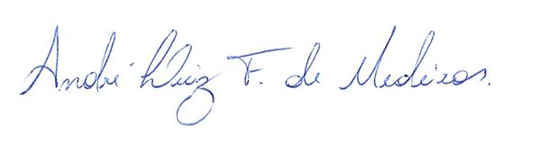

MANOEL REGINALDO DE MEDEIROS
VEREADOR - AUTOR

